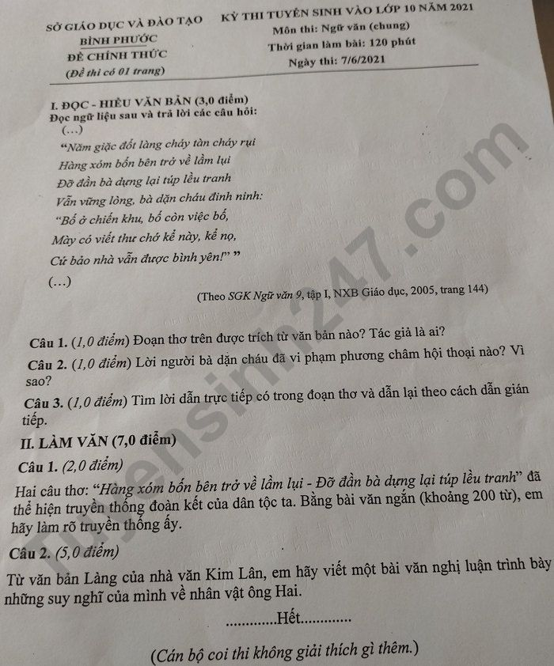

Đáp án đề thi Văn vào 10 năm 2021 tỉnh Bình Phước
I. ĐỌC HIỂU
Câu 1:
Cách giải:
Đoạn thơ trên được trích từ tác phẩm Bếp lửa của nhà thơ Bằng Việt.
Câu 2:
Cách giải:
Lời người bà dặn cháu đã vi phạm phương châm về chất.
Sự vi phạm này là cố ý bởi lẽ bà mong muốn người cha ở chiến trường có thể yên tâm công tác, chiến đấu để bảo vệ Tổ quốc.
Câu 3:
Cách giải:
Lời dẫn trực tiếp trong đoạn thơ: “Bố ở chiến khu, bố còn việc bố…..Cứ bảo nhà vẫn được được bình yên”
Lời dẫn gián tiếp: Người bà đã dặn cháu nếu có viết thư cho bố thì không được kể này kể nọ và hãy nói rằng ở nhà vẫn được bình yên.
II. LÀM VĂN
Câu 1:
Cách giải:
1. Mở bài
Giới thiệu vấn đề cần nghị luận: tinh thần tương thân tương ái.
2. Thân bài
a. Giải thích
- Câu thơ: “Năm giặc đốt làng…. Đỡ đần bà dựng lại mái nhà tranh” cho chúng ta thấy tinh thần tương thân tương ái của người dân Việt Nam.
- Tương thân tương ái: tình yêu thương giữa con người với con người, sẵn sàng đồng cảm, chia sẻ, thấu hiểu và giúp đỡ người khác khi người ta gặp khó khăn. Rộng hơn nữa chính là tình đồng bào, tinh thần đoàn kết.
b. Chứng minh
- Cuộc sống vẫn còn nhiều mảnh đời khó khăn, bất hạnh, giúp đỡ nhau làm cuộc sống của con người ngày càng tốt lên, xã hội phát triển hơn.
- Một con người có tâm thiện, luôn giúp đỡ người khác khi gặp khó khăn sẽ được mọi người yêu quý, kính trọng và sẵn sàng giúp đỡ lại khi mình rơi vào hoàn cảnh tương tự.
- Nếu xã hội ai cũng có tấm lòng “tương thân tương ái” thì xã hội sẽ được lan tỏa nhiều điều tốt đẹp.
(Học sinh tự lấy dẫn chứng xác thực, nổi bật, tiêu biểu, được nhiều người biết đến).
c. Phản biện
Trong cuộc sống vẫn còn có nhiều người thờ ơ, vô cảm trước nỗi đau của người khác, chỉ biết đến bản thân mình,… những người này đáng bị xã hội thẳng thắn lên án, chỉ trích.
3. Kết bài
Khái quát lại ý nghĩa và tầm quan trọng của tinh thần tương thân tương ái.
Câu 2:
Cách giải
I. Mở bài
Giới thiệu về truyện ngắn Làng, về nhân vật ông Hai
II. Thân bài
Tình cảm, tính cách, phẩm chất của Ông Hai được diễn tả chân thật qua mỗi tình huống.
a) Trong bối cảnh sống tản cư xa làng:
- Vì kháng chiến, gia đình ông Hai phải đi tản cư: ông Hai hăng hái lao động cùng anh em giữ làng, miễn cưỡng đi cùng vợ.
- Ở nơi tản cư:
+ Ông buồn chán, nhớ làng quê, sinh ra lầm lì cáu gắt.
+ Ông Hai hay khoe làng: đi đâu ông cũng kể về làng chợ Dầu của ông,khoe cho thỏa cái miệng và nỗi nhớ trong lòng, hầu như không quan tâm người nghe có hưởng ứng câu chuyện của mình không.
⇒ Khoe làng là cách bản năng nhất thể hiện tình yêu, nỗi nhớ và niềm tự hào về quê hương của ông Hai. - Tình yêu Làng gắn liền với yêu nước, yêu cách mạng:
+ Trước cách mạng: ông tự hào khoe làng giàu và đẹp với cái sinh phần của viên tổng đốc làng.
+ Sau cách mạng: ông chỉ nói về những buổi tập quân sự, những hào giao thông,… Ông thường đến phòng thông tin nghe lỏm tin kháng chiến, vui mừng với những thắng lợi của quân và dân ta.
b) Khi nghe tin làng theo giặc.
- Khi nghe được tin: ông sững sờ “lặng đi tưởng như không thể thở được”, lảng tránh khỏi đám đông.
- Diễn biến tâm lí giằng xé của ông Hai:
+ Ông nghi ngờ tin đồn sai sự thật, rồi lại tức giận thầm chửi rủa đám người theo giặc, điểm lại từng người một trong làng, lo sợ con cái ông cũng bị hắt hủi, khinh bỉ.
+ Ông xấu hổ, sợ hãi không dám ra đường, chỉ ở trong nhà nghe ngóng.
+ Có lúc ông muốn về làng vì bị người ta hắt hủi, coi khinh. Nhưng ông suy nghĩ: “làng theo Tây thì phải thù” và chỉ biết trò chuyện với đứa con út để khẳng định: ông luôn tin và trung thành với cách mạng, với cụ Hồ, quyết không theo giặc.
⇒ Qua diễn biến tâm lí giằng xé của ông Hai, ta nhận thấy tình yêu sâu đậm của ông dành cho quê hương làng chợ Dầu, đồng thời thấy sự trung thành tuyệt đối với Đảng, cách mạng và Bác Hồ.
c) Niềm vui của ông Hai khi tin làng theo giặc được cải chính.
+ Ông phấn khởi đem quà về cho các con
+ Ông đi từng nhà, gặp từng người chỉ để nói với họ tin: Tây đốt nhà ông, làng ông không theo giặc.
+ Ông kể cho mọi người nghe về trận chống càn quét ở làng chợ Dầu với niềm tự hào.
⇒ tinh thần yêu nước của ông Hai, một tình cảm chân thành của người nông dân chất phác, một người yêu làng, yêu nước, yêu cách mạng đến độ vui mừng thông báo nhà mình bị giặc đốt cháy sạch.
III. Kết bài:
Cảm nhận chung về nhân vật ông Hai và truyện ngắn Làng

